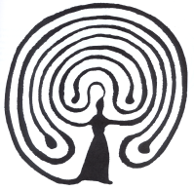
FRAUENGRUPPE

Einladung zur Maiandacht

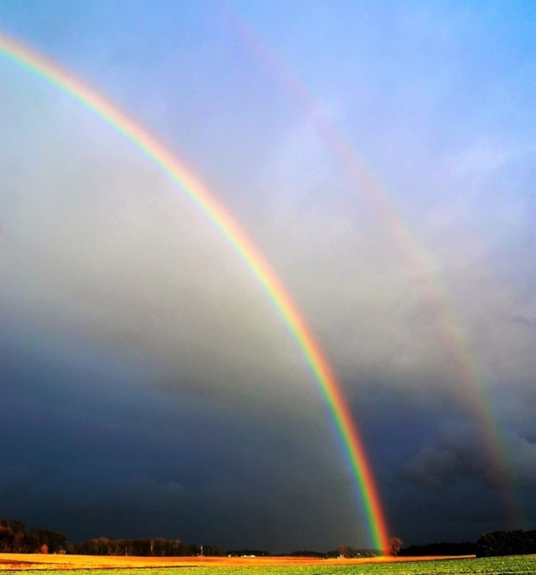

Im Zeichen des Regenbogens

Unter diesem Zeichen wollen wir unsere diesjährige Maiandacht feiern und laden Euch und die Frauen aus Greifensee dazu herzlich ein, am

Mittwoch, 24. Mai 2023 um 19.30 h
in der Kapelle der Bruder Klaus-Kirche in Volketswil.

Der Regenbogen, das Zeichen als Band zwischen Himmel und Erde, was hat er mit Maria zu tun?

Dem wollen wir in dieser Andacht nachgehen.

Im Anschluss an diese Maiandacht treffen wir uns im Saal zu Kaffee und
Kuchen.

Hedy, Daniela und Donata.

